2019年九年级适应性测试
物理 参考答案及评分细则
一、填空题：（每空1分，共14分）
1.法拉第；电磁感应现象 (奥斯特；电流的磁效应等等，合理即可,答案不唯一)
2.响度 音色
3.反射 变大
4.运动 后 6.3
5. 2 100 降低
6．没有 若茶杯受弹力向下，则杯盖受弹力向上，两者不可能同时落地
二、选择题（每题2分，共16分。第7至第12题是单项选择题；第13、14题是双项选择题，选对一项得1分，有错误选项不得分）
7.D 8.B 9.B 10.C 11.C 12.B 13.AD 14.AD
三、作图题（每题2分，共4分）

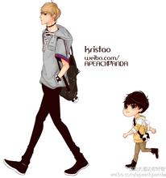
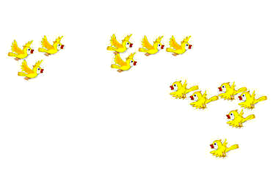
- 16.
A ·
图11
·
·
B
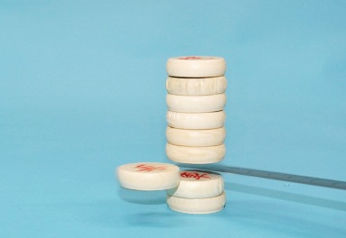
图12
G
f

四、实验探究题（第17题4分，第18题7分，第19题7分，共18分）
17.（1）近视 凹透镜 （2）不会 水的沸点低于纸的着火点
18.(1) 水平 力臂 (2)1.5 变大 (3) mL2/L1 （4）0.5 66.7
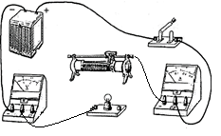
19.（1）如图所示（2分）
（2）断开 （3）错误 灯丝电阻随温度升高而增大
（4）0.55 （5）40
五、综合应用题（第20题9分，第21题9分，共18分）
20. （1）（3分）F＝G＝mg＝960kg×10N/kg＝9.6×10³N
p＝F/S＝9.6×10³N/0.008m²＝1.2×10⁶ Pa
（2）（1分）P_{电}=UI=75V×100A=7.5×10³W
（1分）P_{机}=80% P_{电}=6×10³W
（1分）f=F= P_{机}/v=6×10³W/10m/s=600N
（3）（1分）W=Fs=600N×10⁵m=6×10⁷J
（1分）Q= W/η=6×10⁷J/25%=2.4×10⁸J
（1分）m= Q /q=2.4×10⁸J /4.6×10⁷J/kg =5.2kg

21.（1）（4分）磁 变小 变大 增强
（2）（1分）当照度等于0.4Lx时，电阻为40Ω，
（1分）通过光敏电阻的电流为：I=U/R=22V/50Ω=0.44A
（3）（1分）当电流达到0.2A时，R_{总}=U/I’=22V/0.2A=110Ω
（1分）串联的电阻为R’= R_{总}- R-R_{线圈}=60Ω
（1分）可以在控制电路中串联接入一个60Ω的电阻。

